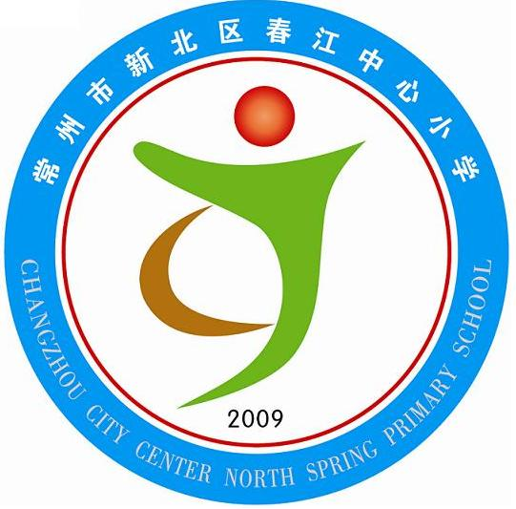
甘做磁石又何妨
享受如春教育 培育有根新人
——我为自己是一位班主任而自豪
前言：每每与家长交流学生的学习情况时，总会听到家长这样说：“张老师，我的孩子脾气很倔，我们家长的话很少听，有时甚至连一句都听不进去，但你们老师的话倒是句句都能记在心上的。还请老师多多关照，悉心指导，你的话，他一定听。
老师的话到学生那里真的不打任何折扣？我还真不知道我这位班主任在孩子们心里被摆在了什么位置。我就真的具有这么大的权威性？
【案例】：老师，我想给你评分
班里曾有位同学在日记里这样写道：张老师，你知道吗，平时总是你给我们评分和打等第，而同学们也在私下里偷偷地评论你呢，还有人给你打分呢！你不会知道吧！哈哈……
想知道我给你打的是什么吗？告诉你吧，我给你打的是Better,因为你为人善良，比较关心我们，也和我们合得来，人也挺幽默的。Better比Good要好多了吧？当然，Best不能给你，别生气，啊！
另一位同学是这样写的：张老师，你在我心目中可以得90分。为什么不给你100分呢？因为我觉得虽然你比较关心我们，各方面也都不错，但你也有缺点！就是有的时候你特偏心，班干部做错了事，你总是一带而过，只是笑眯眯地轻声说几句或是干脆就一句“下次要注意，啊！” 而我们犯了错误就没有这么好的运气了，你会涨红了脖子把我们狠训一番，为什么？
张老师，你的心是不是铁的？有时我真希望你的心是铁的，而我就会变成一块磁石，我会发出很强的磁场，牢牢的把你的心吸引过来，让你不再偏心，从此对我们每个同学都一样看待。
【反思】：远“铁心”而亲“童心”
作为一名年轻的班主任，首先要对本班的学生有足够的了解，我们要了解学生喜欢什么，不喜欢什么；学生需要什么，不需要什么。我们应学会适当地“投其所好” ！要知道，你的眼里有了学生，学生的眼里也就有了你，他们才会接受你，才会给你Good、Better甚至Best。关注学生是新课程的核心理念——“一切为了每一个学生的发展。”我们教师不但要胸中有墨，心中有本，更应该目中有人——富有个性的、不断发展的、需要关注的人。每一位学生都希望得到老师的认同与赞赏。在班主任的教育理念中，包括每一位学生在内的全班所有的学生都是自己应该关注的对象，关注的实质是尊重、关心与牵挂，关注的实质是信任每一个学生，以及平等地对待每一个学生。尽量给予每个学生同等的机会，让他们感受到老师的心是无私的，是满腔同心，是一片童心，而不是同学眼里的“铁心”。因为铁心是会生锈的！那不是老师的心，老师的心应该是晶晶亮的。其实，应该做磁石的不是学生，而是老师！老师更需要具有这种凝聚力、向心力！
孩子心中，老师是最可亲的人。所以我认为，做一个合格的班主任首先应具有一颗童心！
一、呵护童心——珍视孩子前行的脚印
“张老师，你是一个了解别人心的人！”——学生徐波。徐波，其他孩子眼里的拖作业大王与“小玩童”，跪在地上打纸牌他有时间，与小朋友弹玻璃珠他有时间，就做作业他没时间。因此，他的大名常出现在不做作业学生的“黑名单”上。有几次我真想把他的玩物都没收了，又怕教育方式不当，会伤害他的自尊心，等待机会吧。人，是有两面性的，总会有他的优点吧。
转机是在一次下午，我发现他在一年级扫地，怪了，自己教室里的地他都懒得扫，今天太阳从西边出来啦？仔细询问后，理由简单得让人发笑：他帮一年级小朋友扫地，以换取小朋友们陪他弹玻璃珠。真是等价交换，这孩子，简直是“玩性”不改，而且“不择玩伴”。批评他吧，他是做好事，他的心理年龄也太小了。只有表扬才是上策。第二天晨会课上，我当众称赞他富有爱心，乐于助人，是大家学习的榜样。他倒反而不好意思起来，竟站起来自我批评了一通，赢得了全班的掌声，“徐波又回来啦！”同学们欢呼起来。
他还真的像换了个人似的，以后从没拖过作业，而且还经常去一年级，不过不是玩，是去帮小朋友扫地的。教育有时就是这么简单，一念之间，就能决定你教育的成败，很平常的一件事就能改变一个学生。我知道，班主任首先应做到经常深入学生，全面了解学生，及时掌握学生的思想动态，深思熟虑后及时采取有效的教育策略，才能既不伤孩子的心又取得良好的教育效果。童心是天真无邪的，也是稚嫩的 ，需要呵护方能健康成长。
二、体验童心——接受孩子合理的建议
教育，也许不仅仅意味着对孩子宽泛的爱，更需要弄清孩子对爱的独特需求。孩子无疑需要我们很多的关爱，但他们需要我们用他们喜欢的方式去爱他们。小孩人小心不小，你若小看小孩小，你比小孩还要小。我班的孩子认为如果我能认真倾听他们的建议，那就是对他们的尊重，那就是对他们的爱。
是呀，在班主任工作中，我们时常会用同一个要求，同一种模式来塑造我们的学生，但是我们经常会发现：有很多的学生并没有按照老师所设置的轨道去走。孩子们千差万别，他们有着各自的特点，他们经常会用一些创新的方式帮助我做好班级工作。孩子们的话不错，“Two heads are better than one.”请看孩子们的金点子：
“张老师，请你不要把什么事情都让谈君去做。她倒变成一把手了！我们也能做的，是不是你不信任我们？给一次机会我们试试，也好减轻谈君的负担嘛！”主动要求为班级服务，主人翁意识挺强，我接受。班级管理今后实现轮流班长制与班干部分工合作制。
“张老师，我觉得课堂上回答问题可以换一换方式了。老是举右手，没劲！我们可以用左右手两个食指交叉表示他人回答错误；同时伸出右手的食指和中指表示有第二种方法，有第三、第四种方法依次类推；如果想对其他同学的回答进行补充，可把左右手并拢并高举。张老师，行不行？”
“Ok!我完全同意！”说真的，我第一次接受这么有创意的建议，真想给她一个金点子奖。孩子们听说老师采纳了他们的建议，别提多高兴了。
三、享受童心——给予孩子快乐的本色
每个孩子都希望自己的表现能得到同学的认同，老师的赞赏，每个孩子也都希望自己快乐时老师能和他一起分享。在他们眼里，愿意与他们分享快乐的老师才是一个知心的老师、贴心的朋友。每逢班级里有喜事，同学们第一个就来告诉我，谁的作文获奖啦，谁的小报展出啦，谁参加运动会拿名次啦等等。我也跟他们高兴一阵子。
要是碰上班级联欢，我再忙也会被孩子们当“壮丁”抓去。少不了与生同乐一番。最有趣的是那次“万圣节”，同学们带来了许多庆祝的道具，什么南瓜灯、白蜡烛以及新奇古怪的各式面具，真是一片繁忙景象。我刚进教室就被学生“逮”了个正着，被戴上了孙悟空的面具，全班都哈哈大笑起来。我也不扫他们的兴，做一个美猴王挥舞金箍棒的姿态，大喝一声：“哪里来的妖魔鬼怪，见了本大圣还不快快现出原形？”顿时又是一片哄堂大笑。孩子们都说张老师又回到了童年。与孩子一起快乐吧，你会感觉教育如此幸福。
“换个角度天地宽。”站在孩子的角度看孩子，我们会有许多意外的收获——那就是播种一颗童心，将收获全班的童心与同心。老师的一颗童心将演绎成一声声亲切的问候，一抹抹相知的微笑，一份份理解的真诚。古诗云：洛阳亲友如相问，一片冰心在玉壶。我想说：莘莘学子如相问，一片童心才是真。如果孩子们都乐意做小磁石，那我甘做磁石又何妨？教育本身所追求的就是教师与学生之间的相互吸引！教学相长！感谢孩子！是孩子让我享受到教育是如此动人。

